Pracovní list č. 4
Změna teploty vzduchu – procvičování
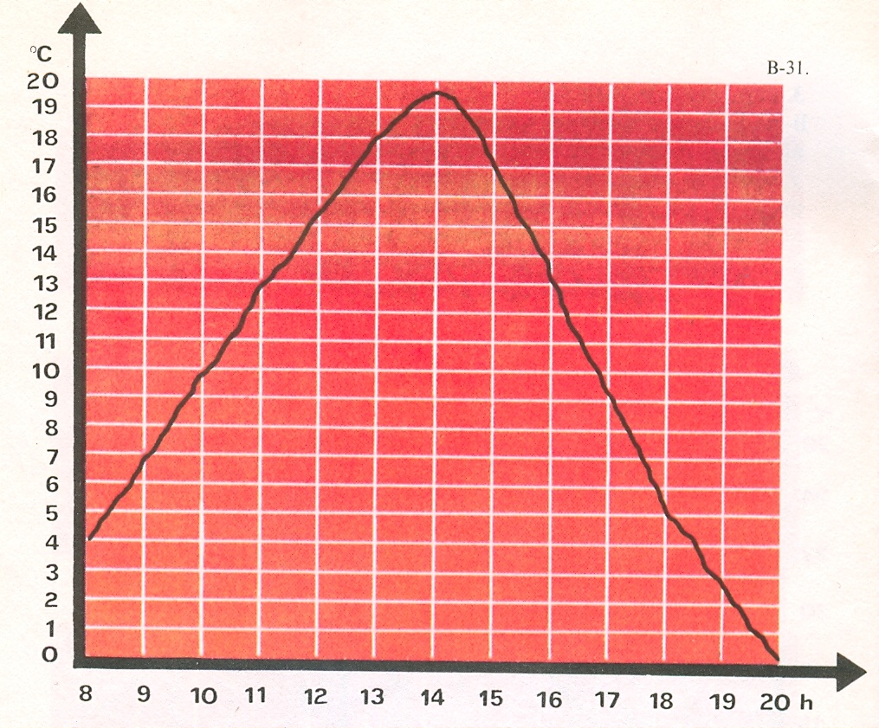

Přečti z grafu teplotu naměřenou termografem v každé celé hodině.
Hodnoty zapiš do narýsované tabulky (jako příklad použij tabulku z minulého pracovního listu).

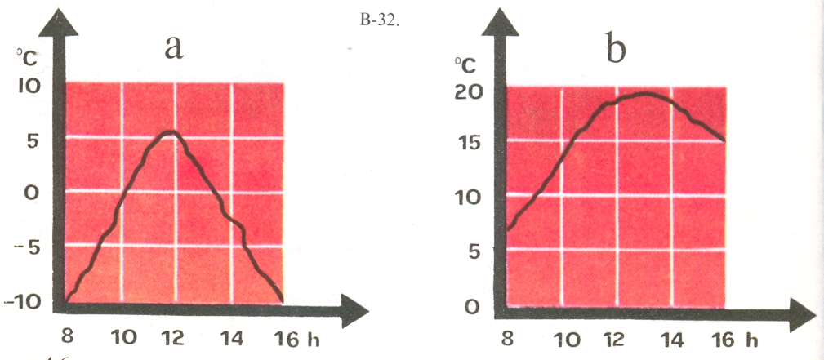

Na obrázku jsou dva záznamy průběhu změn teploty vzduchu během dne, pořízené termografem. Rozhodni, který záznam je pořízený v zimě a který v létě.

